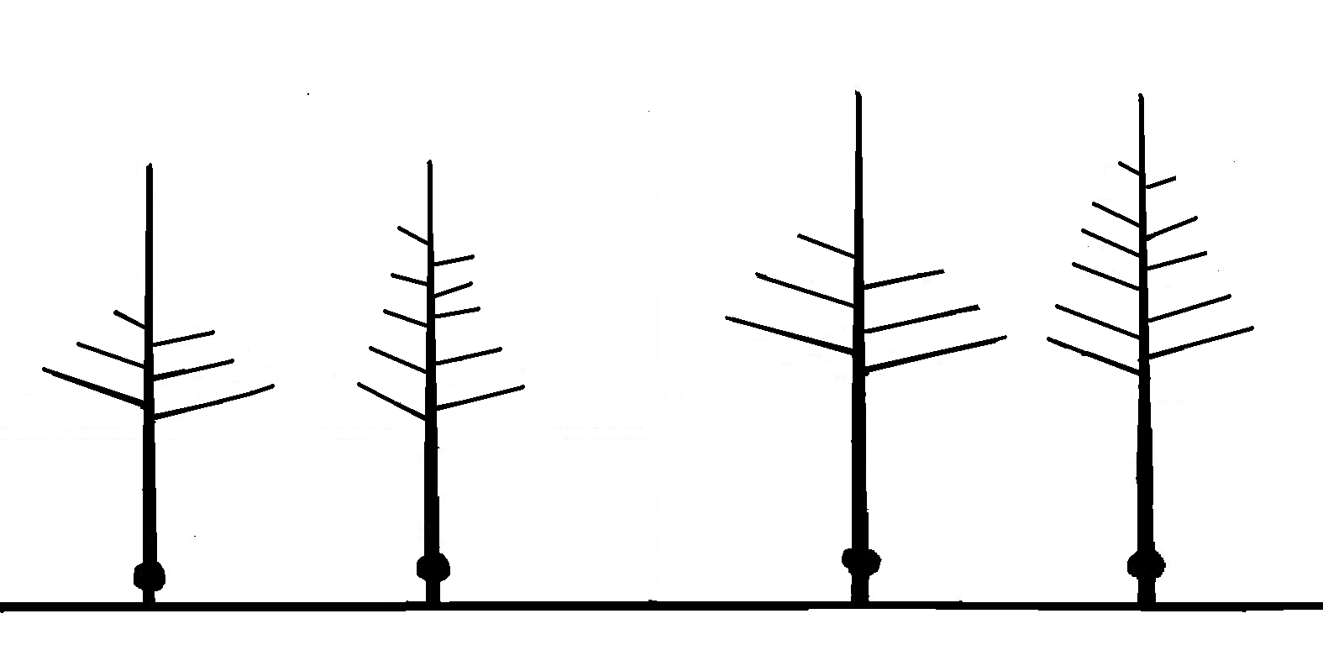
65 cm
80 cm
60 cm
60 cm
Veredlungshöhe + - 20 cm

Einjährige Bäume
Knipbäume bzw. Zwischenveredlungen

Abb 7.: Optimales Pflanzmaterial für Äpfel
guter
Standard
Standard
plus
Standard
plus
guter
Standard

